5. 产品特征
综述：双向运作的设备应该能在防火门打开时发出两种信号，一种用于保证消防指挥中心的大门紧闭，另一种用于确保升降电梯停运不会造成严重伤害。
通过至少两座升降电梯的优先召回消防服务装置，消防队员可以直接到达任一层内任一未受灾的轿厢。
5.1 三部式客梯
三台升降梯重630千克，运行速度1.6米/秒，可达十层，包括地下一层，地上八层及阁楼层。
a. 特征概述
- 载重量 ......................................... 630 kg
- 额定速度......................................... 1.6 m/s
- 运行层数………………………… 10 (包括地下一层，地上八层及阁楼层)
- 开门数 ............................................ 1
- 驱动方式.............................. 三相五线 - 400伏
b. 井道尺寸
- 净宽............................................... 5.56 m
- 净深......................................... 1.90 m
- 层高(每层地面间距) ......... 如图
- 提升高度 .............................................. 如图
- 机房位置 .......................... 井道内
- 底坑深度.................................... 1.50 m
- 顶层高度...................................... 3.70 m
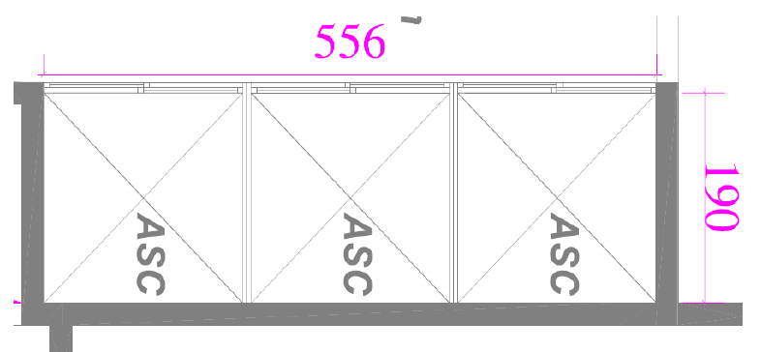
c. 驱动装置
制动机配有闭环变频调速的驱动装置，每小时可制动180次。
电流………...…………………… …：三相 380伏-50赫兹 电灯 220V
轿厢导向系统………...……………：质量合规的冷拉钢导轨
安全钳……...……………………… ：通过电梯限速器，将轿厢紧急制停夹持在导轨上
对重装置.............................................：金属框架，未加安全钳
悬挂系统……………………………：曳引钢丝绳的额定直径不小于8 mm, 符合《电梯制造与安装安全规范》NM 10.8.013的分类和强度要求
d. 轿厢
- 净宽............................................... 1.10m
- 净深........................................ 1.40m
- 净高......................................... 2.3m
- 轿底板…………………...…. 花岗石/大理石（根据设计要求）
- 轿厢侧壁……………………木材、金属、玻璃材质的耐磨板（根据设计要求）
- 轿厢顶……………………… 装饰顶（根据设计要求）配有不锈钢LED照明
- 电梯厅门…………………… 不锈钢镜面抛光
- 内设
-镜面：轿厢后轿壁，银色表面，任意尺寸
- 扶手 : 圆柱体, 表面处理抛光，铝制；位于控制板两侧及轿厢后轿壁。
-2个控制板: 侧壁
-踢脚线 : 铝型材, 抛光
-紧急报警按钮
-紧急电话装置 (在轿厢内对话，一键接通)
-通风设备，配有负荷开关
-安全照明 (自动关闭，置于轿厢顶)
- 关联接收处或消防控制部
- 安全装置 ..................................... 电气故障感应器, 敏感负荷限制器可在电梯门故障时无需触碰电梯门，自动控制其开关
e. 电梯门
- 门口宽度..................................... 0.90m
- 净高.............................................. 2.10m
- 开门方式......................................中分式自动门，配有层门系统
-表面材质...................................... 不锈钢镜面抛光
-安全装置 ..................................... 电气故障感应器, 敏感负荷限制器可在电梯门故障时无需触碰电梯门，自动控制其开关
f. 层门
- 门口宽度..................................... 0.90m
- 净高.............................................. 2.10m
- 开门方式.........................................与电梯门相同
-表面材质.......................................... 不锈钢
- 门框.................................................. 无框
- 消防系统......................................... 耐火等级2小时的隔墙
5.2 一部式客梯
a. 特征概述
- 载重量 ......................................... 630 kg
- 额定速度...................................... 1.6 m/s
- 运行层数 ..................................... 10 (包括地下一层，地上八层及阁楼层)
- 开门数 ......................................... 1
- 驱动方式....................................... 三相五线– 380 伏
b. 井道尺寸
- 净宽............................................... 1,8 m
- 净深............................................... 1,9 m
- 层高(每层地面间距) .................... 如图
- 提升高度 ....................................... 如图
- 机房位置 ....................................... 井道正上方
- 底坑深度.................................... 1.50 m
- 顶层高度..................................... 3.70 m
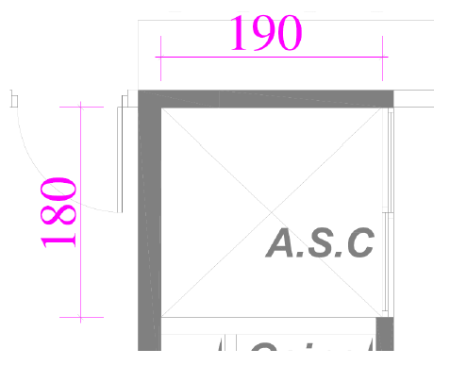
c. 驱动装置
通过电动控制，连续变速，在电梯到达楼层时持续减速。
d. 轿厢
- 净宽............................................... 1.10 m
- 净深........................................ 1.40 m
- 净高.............................................. 2.30 m
- 轿底板…………………….....（按设计要求）花岗石/大理石
- 轿厢壁……………………..…木材、金属、玻璃材质的耐磨板（根据设计要求）
-轿厢顶…………………………装饰顶（根据设计要求）配有不锈钢ＬＥＤ照明
- 电梯厅门……………………… 不锈钢镜面抛光
- 内设：
- 镜面 : 轿厢后轿壁，银色表面，任意尺寸
-扶手: 圆柱体，表面处理抛光，铝制；位于控制板两侧及轿厢后轿壁。
-2个控制板: 侧壁
-踢脚线 : 铝型材, 抛光
-紧急报警按钮
- 紧急电话装置 (在轿厢内对话，一键接通)
-通风设备，配有负荷开关
-安全照明(自动关闭，置于轿厢顶)
-关联接收处或救援指挥部
- 安全装置...................................................... 电气故障感应器, 敏感负荷限制器可在电梯门故障时无需触碰电梯门，自动控制其开关
e. 电梯门
- 门口宽度..................................... 0.90 m
- 净高.............................................. 2.10 m
- 开门方式...................................... 中分式自动门，多配有双折层门装置
-表面材质........................................ 镜面不锈钢抛光
f. 层门
- 门口宽度......................................... 0.90 m
- 净高................................................. 2 m
- 开门方式......................................... 同电梯门
-表面材质.......................................... 拉丝不锈钢
- 门框................................................. 彩钢板门框
- 消防系统......................................... 耐火等级2小时的隔墙
g. 楼层显示器
每层楼都设有楼层显示器:
- 上下行电梯按钮，显示电梯运行方向
- 显示电梯运行方向及所在层站位置的显示器 (液晶显示)
- 电梯到达时语音提示.
在底层和顶层，按钮盒只显示电梯运行方向。
h. 轿内显示器
- 一块位于轿厢侧壁的控制板:
- 每层楼对应一个按钮,
- 一个开门按钮,
- 一个关门按钮,
-一个警报按钮，通过干式系统通知接收处和（或）消防控制中心
- 一个显示电梯所在楼层的指示灯
- 一个显示电梯运行方向的指示灯
- 一个超重时发出语音警告的指示灯
i. 按钮类型 (轿厢与楼层)
- 带灯按钮(刻有盲文)
j. 优先召回消防服务装置
- 位于地上一层

5.3 货梯
我们将提供两种货梯。
5.3.1 两层货梯
a. 特征概述
- 载重量 ……………………… 1000 kg
- 额定速度……………………. 1 m/s
- 运行层数 …..…….…………. 可达两层: 地下一层和地上一层
- 开门数……………..………... 1
- 驱动方式…………………… 三相五线 - 400伏
b. 井道尺寸
- 净宽…………………………. 1.80 mm
- 净深……………………….… 2.30 mm
- 层高(每层地面间距) …….…. 如图
- 提升高度 …………………… 如图
- 机房位置……………………. 井道内 (地上一层)
- 底坑深度……………………. 1.55 mm
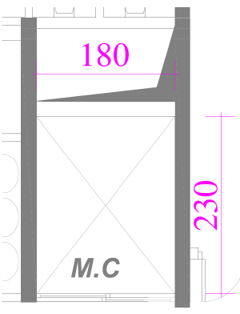
c. 驱动装置
- 类型…………………………………… 配有变频调速的永磁同步无齿轮曳引机
- 制动次数（每小时）…………………180
- 电流…………………………………… 三相 400V-50Hz 照明 220V
- 导向系统……………………………… 轿厢 : 轧制钢材导轨
- 安全钳…………………………………轿厢 : 通过电梯限速器，将轿厢紧急制停夹持在导轨上
- 对重装置………………………………. 金属框架, 未加安全钳
d. 轿厢
- 净宽……………………………1.10 mm
- 净深……………………….…… 2.00 mm
- 净高…………………………... 2.20 mm
- 轿底板 ………………………... 不锈钢泪珠板
- 轿厢壁 …………………………拉丝不锈钢
-轿厢顶………………………… 喷涂钢板，照明灯
- 内设……………………………
-控制板: 侧壁
-镜面 : 一块位于上方
-扶手: 圆柱体，表面处理抛光，铝制；位于轿厢后轿壁。
-踢脚线 : 铝型材, 抛光
-通风设备，配有负荷开关
-安全照明
-紧急报警按钮
-紧急电话装置 (在轿厢内对话，一键接通)
e. 电梯门
- 通道宽度…………………… 1.0 mm
- 净高………………………… 2.1 mm
- 开门方式…………………… 滑动式中分双折门 ，配有层门系统
- 表面材质…………………… 不锈钢镜面抛光
-安全装置…………………… 电气故障感应器, 敏感负荷限制器可在电梯门故障时无需触碰电梯门，自动控制其开关

f. 层门
- 通道宽度………………… 1.0 mm
- 净高……………………… 2.1 mm
- 开门方式………………………同电梯门
- 表面材质………………………拉丝不锈钢
- 门框……………………………彩钢板门框
- 消防系统…………………….. 耐火2小时的防火墙
g. 出发层显示器 (地面一层)
请注意: à ramener dans l’habillage des portes coupe feu (hors lot) de fermeture des baiesd’ascenseur
- 一个向下按钮，显示电梯运行方向
- 显示电梯运行方向及所在层站位置的显示器 (液晶显示)
- 电梯到达时语音提示.
h. 楼层显示器
请注意: à ramener dans l’habillage des portes coupe feu (hors lot) de fermeture des baiesd’ascenseur
同出发层
在底层和顶层，按钮盒只显示电梯运行方向
i. 轿内显示器
每个轿厢的侧壁配有一个控制面板，其上包括：
- 指示板;
- 数字显示所在层，及箭头状指示灯;
- 紧急照明;
- 报警按钮配保持与机房及监控中心的语音联系 ;
- D型系列按钮，在显示器上刻有层数且配有指示灯
- 开门按钮
- 快速关门按钮;
- 超载时发出语音提示的指示灯;
- 单独作用的货梯门锁
j. 按钮类型 (轿厢与楼层)
- 带灯按钮 (刻有盲文).
5.3.2 十层货梯
a) 特征概述
- 载重量 ………………………1000 kg
- 额定速度…………………… 1 m/s
- 运行层数 …..…….…………可达10层: 地下一层，一到八层及阁楼层
- 开门数 …………..…………. 1
- 驱动方式………………….… 三相五线 - 400伏
b) 井道尺寸
- 净宽…………………………. 1.80 mm
- 净深…………………………. 2.30 mm
- 层高(每层地面间距)…. …… 如图
- 提升高度 …………………… 如图
- 机房位置…………………… 井道内(最高层)
- 底坑深度…………………….1.55 mm
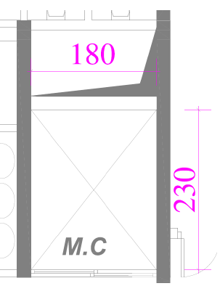
c) 驱动装置
- 类型…………………………………… 配有变频调速的永磁同步无齿轮曳引机
- 制动次数（每小时）………………… 180
- 电流…………………………………… 三相 400V-50Hz 照明 220V
- 导向系统……………………………… 轿厢 : 轧制钢材导轨
- 安全钳………………………………… 轿厢 : 通过限速器限速
- 对重装置……………………………… 金属框架，未加安全钳
d) 轿厢
- 净宽……………………………1.10 mm
- 净深…………………………… 2.00 mm
- 净高…………………………... 2.20 mm
- 轿底板 ……………………..… 不锈钢泪珠板
- 轿厢壁 ……………………….. 拉丝不锈钢
-轿厢顶………………………… 喷涂钢板，照明灯
- 内设……………………………
-控制板:侧壁
-镜面 : 一块位于上方
-扶手: 圆柱体，表面处理抛光，铝制；位于轿厢后轿壁。
-踢脚线 : 铝型材, 抛光
-通风设备，配有负荷开关
-安全照明
-紧急报警按钮
-紧急电话装置 (在轿厢内对话，一键接通)
e) 电梯门
- 通道宽度…………………..… 1.0 mm
- 净高………………………….. 2.1 mm
- 开门方式……………………..滑动式中分双折门 ，配有层门系统
- 表面材质…………………………… 不锈钢镜面抛光
-安全装置……………………………. 电气故障感应器, 敏感负荷限制器可在电梯门故障时无需触碰电梯门，自动控制其开关
f)层门
- 通道宽度………………………1.0 mm
- 净高………………………….... 2.1 mm
- 开门方式………………………同 电梯门
- 表面材质……………………… 拉丝不锈钢
- 门框……………………………彩钢板门框
- 消防系统……………………….耐火2小时的防火墙
g) 出发层显示器 (地面一层)
请注意: à ramener dans l’habillage des portes coupe feu (hors lot) de fermeture des baies d’ascenseur
- 一个向下按钮，显示电梯运行方向
- 显示电梯运行方向及所在层站位置的显示器 (液晶显示)
- 电梯到达时语音提示.

